PHOTOCOPIEUR

Consignes sanitaires à respecter pour éviter la propagation du COVID19
par les utilisateurs du photocopieur

- Veiller à imprimer uniquement lorsque cela est nécessaire ; -vous les mains avant et après l’utilisation des différentes opérations (copies, recharge papier, changement de cartouche, bourrage papier…) ;
- Limiter le nombre de passages au photocopieur en regroupant vos impressions dans la mesure du possible ;
- Respecter le marquage au sol permettant la distanciation physique ;
- Nettoyer la table permettant de déposer les documents, après chaque utilisation (par le personnel réalisant des copies) à l’aide du produit mis à disposition et jeter le papier absorbant dans la poubelle ;

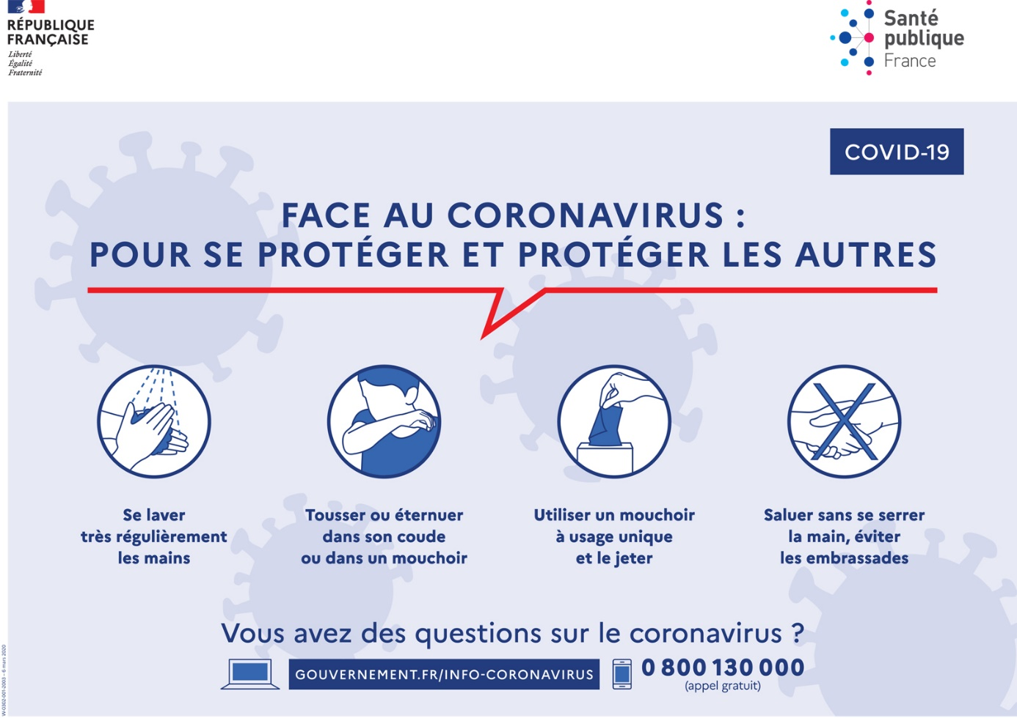
Les poignées des magasins, l’écran et la table sont nettoyés … par fois par jour par le personnel d’entretien

